

INFORME DEL PROYECTO PARA EACP 2025



Escuela: EESTN°2 ING. Felipe Senillosa

Número de grupo: 3.

Integrantes: Ojeda Andrés, Ojeda Leonardo y Mansilla Alexis.

Profesores: Ponce Daniel.

Curso: Programación.

División: °I.

Año: 7°.
Índice
Introducción 2
Descripción 2
Objetivo 3
Funcionamiento 3
Desarrollo 4
Análisis 4
Diseño 6
Implementación 8
Proceso 9
Análisis previo al desarrollo 9
Primeros prototipos 10
Primer problema 10
Mejora en la UX 11
Implementación del test 11
Rincón de sugerencias 11
Diagrama de casos de uso 12
Diagrama de actividad 12
Diagrama de estado 13
Diagrama de entidad-relación (DER) 14
Diagrama de Gantt 15
Empresa y Emprendimiento 15
• Plan de Negocios: 15
• Análisis FODA: 16
• Análisis de Mercado y Estrategia: 16
• Análisis de Costos: 19
• Promoción y Marketing 19
• Organigrama: 19
Conclusión 20
Anexos 21
Imágenes 21
Bibliografía 29
Enlace a Github 29

Introducción
En una escuela tan grande y diversa como la nuestra, decidimos desarrollar un chatbot como proyecto. Un chatbot es un asistente virtual que permite la interacción con el usuario a través de un chat, brindando respuestas a sus consultas. En este caso, nuestro chatbot estará orientado específicamente a la escuela, con el objetivo de ofrecer información relevante sobre la institución. Elegimos este proyecto porque nos pareció un desafío interesante además de innovador.
Inicialmente no teníamos una propuesta definida. Se plantearon distintas opciones y, entre ellas, decidimos desarrollar un chatbot, cuyo propósito consideramos útil para el ámbito escolar.
Está relacionado con la programación porque es una página web que muestra más de cerca cómo funciona una de las herramientas más importantes de hoy y mañana.

Descripción
Nuestro proyecto es un chatbot, pensado para orientar a los alumnos brindando información exclusiva de la EESTN°2, cada alumno con alguna duda sobre ubicaciones u orientaciones podrán consultarlo al chatbot y este les brindara la información necesaria en caso de tenerla.
Pensamos que es un buen proyecto porque ofrecemos una herramienta innovadora y atractiva que ayudaría a los alumnos (por lo general de ciclo básico) a entender mejor el contexto de la escuela y facilitar la decisión de los alumnos a elegir la orientación escolar correcta, además de incluir un test vocacional y un rincón de sugerencias donde los alumnos se puedan expresar, ya sea una opinión sobre un tema determinado de nuestra escuela o alguna queja de la misma, y así armar una mejor escuela para el futuro de una forma constructiva.
Nos parece un proyecto que se diferencia del resto porque es un chatbot orientado a la escuela y también podrá ir obteniendo información mediante un administrador sin la necesidad de actualizar el servidor de la escuela.

Objetivo
En concreto el objetivo que le dimos a nuestro proyecto es que pueda ser una herramienta a la que los alumnos puedan acudir en caso de necesitar orientarse por la escuela y a expresarse sobre distintos aspectos de la misma. Y otro objetivo es que los alumnos estén bien informados a la hora de tomar una difícil decisión como es elegir la orientación escolar.

Funcionamiento
El chatbot estará alojado en el servidor de la escuela, y se podrá acceder al través de la página web oficial de la escuela.
Este contendrá un chat principal donde los usuarios van a poder consultarle al chatbot (al principio solamente va a tener información sobre la escuela) además se proporcionaran unos mapas de evacuación que también van a servir para orientarse sobre la escuela, un test vocacional para que el alumno tenga una ayuda al elegir la orientación, además se tendrá un rincón de sugerencias y un botón para la cuenta a usar.
El sistema permitirá que cada usuario se registre e inicie sesión mediante un conjunto de credenciales compuesto por un nombre de usuario único empleado para evitar duplicidades sin recurrir al uso de direcciones de correo electrónico y una contraseña personal.
Se define además un rol de administrador con credenciales preestablecidas, donde el nombre de usuario asignado es “admin” y la contraseña por defecto es “eestn2”, seleccionada por su fácil recordación y su vínculo representativo con la institución.
El administrador se va a encargar de agregar las respuestas a las consultas ingresadas por los usuarios en el chatbot (si es que hay) que aún no tienen respuesta, también se puede encargar de actualizar el menú en base a la nueva información que se va recolectando y también se va a poder encargar de la parte del rincón de sugerencias.
En el rincón de sugerencias cada usuario tendrá la capacidad de publicar comentarios u opiniones relacionados con la EEST N.° 2, operando adicionalmente como un foro de consultas y respuestas. El sistema permitirá que los usuarios gestionen sus propias publicaciones, brindando opciones para editar o eliminar comentarios previamente emitidos. Cada comentario va a tener un contador de “likes”, con lo que se busca que un buen comentario pueda ser visto por todos, Por defecto, las publicaciones serán ordenadas de manera descendente según su fecha de creación (más recientes primero). No obstante, el usuario podrá alternar el criterio de ordenamiento para realizar la clasificación según la cantidad de “likes”, mediante un control ya disponible en la interfaz.
Mediante este mecanismo, el administrador dispondrá de privilegios ampliados que le permitirán eliminar publicaciones realizadas por otros usuarios, garantizando así el control y la moderación del contenido dentro de la plataforma.
Adicionalmente, el administrador podrá consultar y filtrar los comentarios con mayor cantidad de “likes”, lo que facilita la identificación de aportes destacados por parte de los estudiantes.
Esta funcionalidad tiene como propósito fortalecer el proceso de retroalimentación institucional, posibilitando que los comentarios más relevantes sean derivados a los equipos directivos para su evaluación y eventual implementación en acciones de mejora para la institución educativa.

Desarrollo

Análisis
Una vez definida la idea del chatbot, se procedió a analizar su implementación. Antes de iniciar la etapa de programación, se evaluó la posibilidad de utilizar Python; sin embargo, se determinó que no era la opción más adecuada, ya que limitaba el diseño visual y la integración con una interfaz web.
Para reunir la información necesaria que alimentaría la base de conocimiento del chatbot, se consultó a la vicedirectora, quien proporcionó datos relevantes sobre el ciclo escolar. Además, se recopiló información complementaria desde la página oficial de la escuela. En un principio, también se había planificado entrevistar a los estudiantes de séptimo año para obtener detalles sobre sus orientaciones, pero dicha actividad fue descartada por falta de tiempo, dado que se priorizó el desarrollo del sitio web.
Actualmente, GitHub se ha convertido en una herramienta fundamental en el ámbito de la tecnología, ya que permite gestionar repositorios, mantener el control de versiones y registrar el progreso de cada integrante del equipo.
Para la organización del trabajo se aplicó la metodología Scrum-Kanban, la cual combina la estructura iterativa de Scrum con el enfoque visual de Kanban. Este método nos permitió gestionar las tareas de forma eficiente mediante un panel dividido en columnas: “lista de tareas”, “en proceso” y “hecho”. Cada Sprint tuvo una duración de una semana, durante la cual se abordaron las tareas previamente planificadas, lo que facilitó un mejor aprovechamiento del tiempo y una mayor productividad del equipo.
El chatbot fue desarrollado utilizando las herramientas y lenguajes aprendidos en la escuela, profundizando especialmente en JavaScript (JS) y CSS, esenciales para la lógica del chatbot y el diseño de la interfaz atractiva respectivamente.
En cuanto al diseño visual, se empleó Canva para la creación de la apariencia general de la página web y Draw.io para la elaboración de diagramas, ya que ambas herramientas ofrecen una interfaz intuitiva y resultados visualmente claros, además de haber sido utilizadas previamente por el equipo.

Diseño
Al principio se planifico el apartado visual y funcional de la página web, ¿cómo se iba a ver la página?, ¿qué colores usaría?, ¿cómo iba a ser el logo?, ¿qué funciones habría en el menú?, Durante esta fase, se evaluó varias propuestas de color, buscando combinaciones que tengan buen contraste, que sea atractiva y tenga una experiencia de usuario agradable. Además, también se experimentó con distintos nombres y logos para nuestro programa, a continuación, unos bocetos del logo:


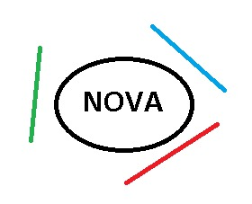

Luego de un proceso de análisis y discusión dentro del equipo se decidió crear un logo moderno y vistoso y así llegamos al logo que hoy presentamos, además el nombre Leandal es la combinación de nuestros 3 nombres, para dar originalidad y esencia, debido a eso el logo tiene la forma de un triángulo.
Para el diseño de la página nos decidimos por usar tonos de colores fríos, lo que hace que se vea moderna, hicimos un diseño llamativo, agradable para la vista, atractiva, responsivo a distintos tamaños de pantalla, intuitivo y fácil de usar. Tratamos de ser fieles al diseño original.

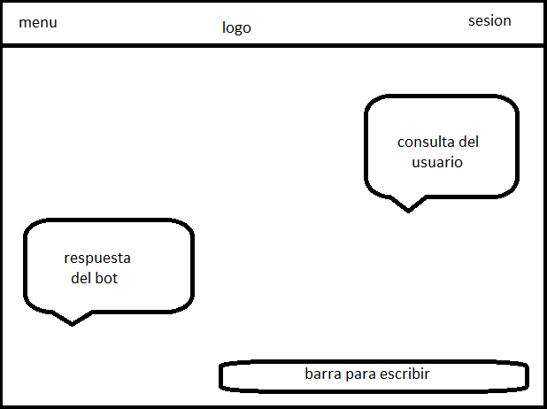
Esta es la primera idea que se tuvo, se pensó en hacer como los demás chatbots para que tenga una navegación más intuitiva, ya con botón de menú para poder usar demás funciones, el logo y un botón para la sesión.

Primer Boceto

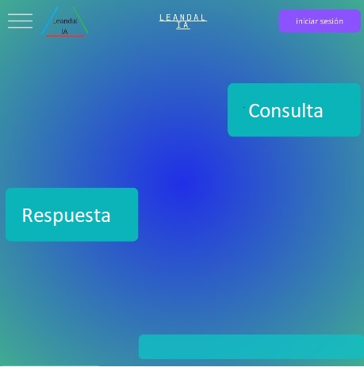
En esta parte se puede observar la paleta de colores que elegimos, una paleta de colores fríos para que se vea más moderno y se relacione con el azul de la escuela.
como se planeaba el diseño.
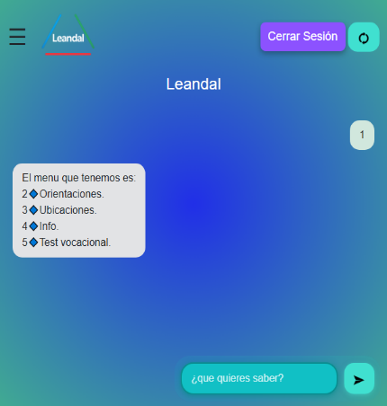
Este es el diseño final, ya con nuevos botones para mejorar la experiencia del usuario, el chat diseñado

Como es actualmente.

Siendo un chatbot se tuvo en cuenta usar botones y opciones claras, para que los usuarios puedan encontrar la información que necesiten fácilmente sin escribir mucho. Se testeo el funcionamiento con estudiantes y personas externas para asegurarnos de que las respuestas fueran comprensibles y fácil de entender.
En cuanto a la experiencia de usuario (UX), se valoró el diseño visual para una fácil comprensión (colores atractivos, íconos simples e intuitivos) y la rapidez de las interacciones, buscando que el usuario se sienta como en una conversación y satisfecho con la experiencia, responsivo para cualquier pantalla desde cual se la utilicé.

Implementación
Para empezar, se dividieron las tareas a realizar entre los miembros:
- Ojeda Leonardo (Backend y Líder del proyecto).
- Ojeda Andrés (Backend y Analista).
- Mansilla Alexis (Diseñador gráfico y Frontend).
Se decidió hacer las reuniones de forma presencial, generalmente en la escuela, planteamos comunicarnos por medio de whatsapp en caso de tener alguna duda o problema y avisar mínimos cambios para permanecer actualizados.
Usamos herramientas como GitHub para guardar el progreso en un repositorio, ya que es una herramienta muy usada en el entorno profesional.
Usamos la metodología de trabajo “Scrum Kanban” (es un cuadro donde hay 3 columnas para administrar el trabajo, una para lo que hay que hacer, otra para lo que se está haciendo y otra para lo que ya se hizo, además de que se trabaja por Sprint de una semana donde se tiene que hacer las tareas elegidas) para tener un control del trabajo y ser más eficaces. Para esto utilizamos la aplicación trello, nos pareció una aplicación útil y sencilla de usar para organizar nuestras tareas
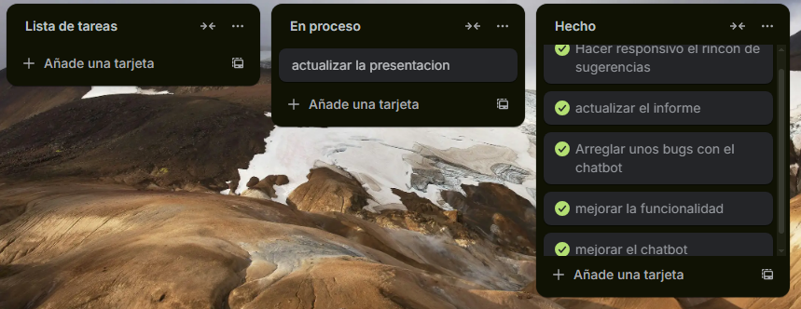
Este es una imagen del tablero con las últimas tareas hechas por el equipo.

El chatbot está desarrollado con PHP para el funcionamiento, JS para el chat y también para darle fluidez, MySQL para la Base de Datos, HTML, CSS y un framework como bootstrap para el diseño y XAMPP para el servidor.
Al principio dudamos si usar Python para el backend porque es un lenguaje sencillo de usar y ya teníamos experiencia con él, pero nos decidimos por PHP porque los servidores de la escuela están desarrollados con PHP. Usamos HTML, Bootstrap y CSS para hacer el frontend porque son herramientas versátiles y ya teníamos experiencias previas.
También usamos canva para diseñar un boceto más estilizado sobre el aspecto de la página y draw.io para los diagramas porque ya los habíamos usado antes y nos fue efectivo.
Las herramientas que elegimos nos sirvieron bien porque ya las conocíamos y sabemos cómo funcionan excepto XAMPP que ya sabemos cómo usarla, pero solo sirve para servidores locales y no para un servidor más grande, tuvimos que aprender algunas funcionalidades en el proceso como JS.
Bootstrap nos ayudó a hacerlo responsivo a distintos tipos de pantallas, scrum kanban hizo que nos organizaremos mejor y que el trabajo sea más fluido Y JS para que el chat sea más fluido.
Durante el desarrollo se nos complicó el JS para hacer que el chat sea más fluido, eficaz y en tiempo real, pero encontramos un método llamado .AJAX que ayudo a resolverlo, también tuvimos un problema que cuando apenas empezamos no habíamos hecho con una base sólida de Bootstrap y tuvimos que rearmar un poco la estructura para adaptarlo.
Otros problemas que nos encontramos a lo largo del desarrollo del sistema fue en el test, no nos convenció del todo las opciones y ello afecta en la efectividad del mismo, debido a algunos atrasos o tareas externas se nos juntó mucho trabajo para desarrollar, que no se logró incluir toda la información que se tenía planeado debido a los tiempos, pero al menos se tiene una base sólida y para finalizar tuvimos algunos problemas minúsculos no previstos en el diseño durante el desarrollo, como las posiciones de los objetos.

Proceso

Análisis previo al desarrollo
Como primer paso, se definió el desarrollo de un chatbot orientado al ámbito escolar, con el objetivo de brindar asistencia automatizada a estudiantes. Inicialmente, se realizaron los diagramas de flujo y bocetos de diseño de interfaz, con el fin de estructurar la lógica del sistema y definir su experiencia de usuario (UX). Una vez completada esta etapa de planificación, se empezó a programar.

Primeros prototipos
El primer prototipo consistía en un chat básico donde el usuario ingresaba una consulta y era redirigido a otra página que mostraba la respuesta correspondiente. Sin embargo, para lograr una interacción más fluida y dinámica, se investigó e implementó .AJAX, lo que permitió la comunicación en tiempo real entre el cliente y el servidor, evitando recargas completas de página y mejorando significativamente la experiencia del usuario.
En una etapa inicial, se contempló que los usuarios pudieran agregar nuevas respuestas al sistema. Esta funcionalidad fue programada, aunque posteriormente descartada por motivos de organización. En su lugar, se definió un rol de administrador responsable de la gestión de las respuestas.
Con esta modificación, fue necesario ajustar la estructura de la base de datos, incorporando un contador de preguntas que permitiera identificar si una consulta había sido respondida o no. A partir de ello, se desarrolló un módulo de autenticación exclusivo para el administrador, junto con un panel de gestión que incluía funcionalidades para agregar, editar o eliminar respuestas existentes. Además, se añadieron secciones complementarias al menú principal, como mapas del establecimiento y un apartado de preguntas frecuentes.

Primer problema
Durante un testeo, se detectó que la aplicación no era responsiva en diferentes dispositivos. Para solucionarlo, se implementó Bootstrap, lo que permitió mejorar la visualización y usabilidad del chatbot en múltiples resoluciones de pantalla. Paralelamente, se incorporaron mejoras funcionales, como la eliminación de preguntas redundantes y la creación de un sistema de usuarios registrados, donde cada cuenta posee un nombre único para evitar duplicidades.

Una vez actualizada la base de datos, se añadió un sistema de historial de conversación, de manera que cada usuario pudiera conservar su registro de chat incluso al cerrar sesión o abandonar la página. También se implementó un botón para vaciar el chat.

Mejora en la UX
En el trayecto se incorporaron botones de control de desplazamiento, scroll (función de desplazamiento automático) a la última consulta o publicación y un nuevo sistema de menús interactivos dentro del chat, donde cada consulta posee un número identificador, estructurado en forma de árbol jerárquico, lo que facilita la navegación entre la información proporcionada.

Implementación del test
Finalmente, con el objetivo de ampliar la funcionalidad del chatbot, se integró un test vocacional, diseñado para orientar a los alumnos en la elección de su futura carrera. Esta adición consolidó el propósito del proyecto, combinando tecnología y usabilidad en una herramienta accesible y dinámica.

Rincón de sugerencias
Se decidió agregar un rincón de sugerencias donde los usuarios van a poder publicar comentarios sobre la escuela o bien puede funcionar como un foro de preguntas y respuestas.
Durante esta etapa también se investigó la posibilidad de implementar APIs que permitieran al chatbot consultar información en internet en caso de no disponer de una respuesta registrada. Sin embargo, surgieron dificultades técnicas relacionadas con la integración de la base de datos, lo que impidió completar esta funcionalidad.
En el último período de desarrollo, el trabajo se enfocó en lograr la responsividad del rincón de sugerencias, corregir errores (bugs) en las consultas y mejorar la experiencia del usuario. Entre las nuevas características implementadas se incluyó la posibilidad de editar publicaciones en el Rincón de sugerencias y la creación de un manual de ayuda para el administrador, que detalla paso a paso cada función del sistema, facilitando así una gestión más eficiente.

Diagrama de casos de uso
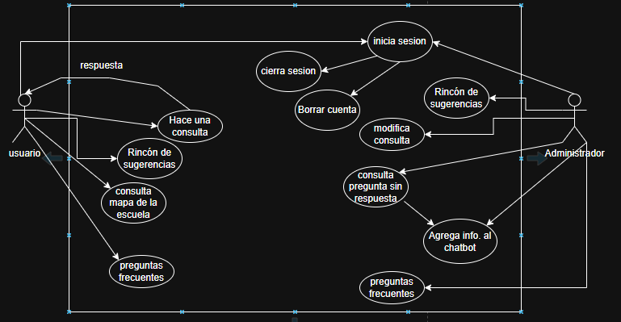
El diagrama de casos de uso es una representación de las funciones que va a poder realizar ambas partes, tanto como el usuario como el administrador de la página.
Ambos podrán consultar al chatbot, ir a las preguntas más frecuentes, iniciar y cerrar sesión y acceder al rincón de sugerencias.
El usuario podrá también ver los mapas de la escuela.
El administrador podrá modificar una consulta ya existente y agregar respuestas que los usuarios o el mismo administrador haga al chatbot.

Diagrama de actividad
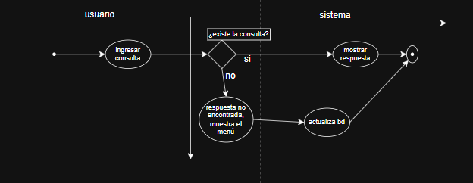
El diagrama de actividad muestra cómo funciona el chatbot ante consultas del usuario.
El usuario ingresara su consulta y si en la base de datos hay una respuesta la mostrara y si no, le avisa al usuario, le muestra el menú principal y actualiza la base de datos.

Diagrama de estado
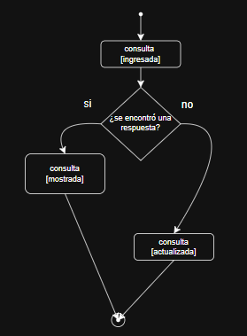
El diagrama de estado explica como es el proceso de la consulta del usuario en la página.
Se hace una consulta y si tiene respuesta la muestra o actualiza la bd.

Diagrama de entidad-relación (DER)
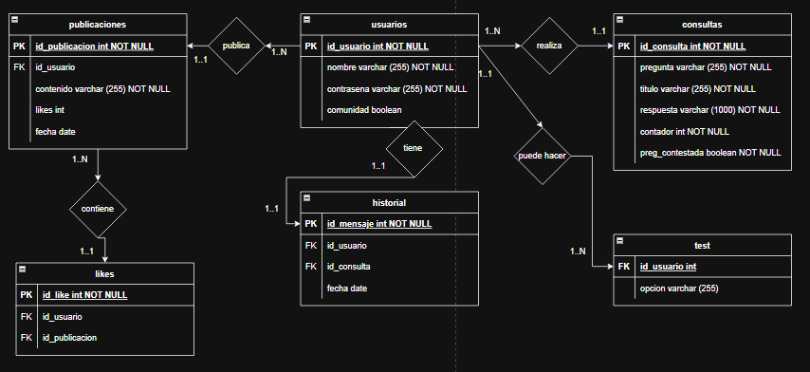
El diagrama de entidad relación muestra cómo está pensada la base de datos para un funcionamiento óptimo.
Tabla consultas: almacena el identificador de cada consulta, la pregunta y su respuesta, un contador de cuantas veces se preguntó cada una y un booleano que si tiene respuesta o no.
Tabla usuarios: almacena el identificador de cada usuario, el nombre de cada usuario y su contraseña.
Tabla historial: almacena cada consulta que hace el usuario ordenado cronológicamente.
Tabla test: guarda cada opción del test que elige cada usuario.
Tabla publicaciones: guarda cada publicación que hace el usuario en el rincón de sugerencias, junto a su contenido, cantidad de likes y ordenado cronológicamente
Tabla likes: relaciona los likes con de cada publicación para que cada usuario solo pueda darle un like a cada publicación

Diagrama de Gantt
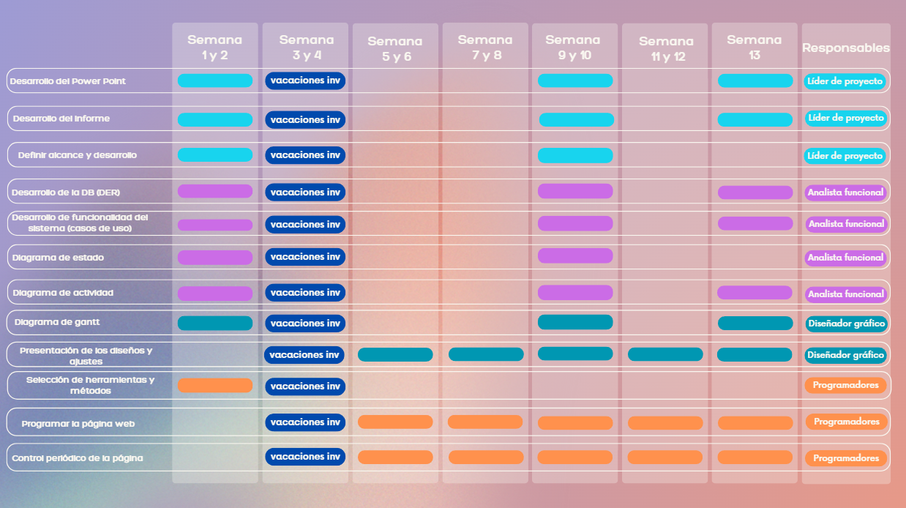
El diagrama de gantt muestra el trabajo realizado por el equipo en cada semana de desarrollo.

Empresa y Emprendimiento

Plan de Negocios:
Recursos humanos:
Ojeda Leonardo: líder del proyecto y programador backend.
Ojeda Andrés: programador backend y analista.
Mansilla Alexis: diseñador gráfico y desarrollador frontend.
Recursos técnicos:
Computadoras personales con entorno XAMPP.
Software de diseño (Canva, Draw.io).
Repositorio en GitHub y metodología Scrum–Kanban con Trello.
Lenguajes: HTML, CSS, JS, PHP, SQL.
Framework: Bootstrap.
Base de datos: MySQL.
Recursos informativos:
Datos institucionales obtenidos mediante la vicedirectora y fuentes oficiales de la escuela
Información de orientaciones, ubicaciones y servicios internos
Nuestro plan de negocios es que se use dentro de la escuela y si va bien evaluar expandirnos a otros establecimientos, no necesariamente educativos.

Análisis FODA:
- Fortalezas: Bajo costo de desarrollo, Hecho por estudiantes de la institución (conocimiento interno) e Interfaz accesible y moderna.
- Oportunidades: Posibilidad de expansión a otras escuelas (escalable), Innovación tecnológica educativa e Integración con plataformas institucionales.
- Debilidades: producto no tan original y Requiere mantenimiento constante del administrador.
- Amenazas: que el administrador no cumpla con su rol y falta de aceptación por parte de los usuarios.

Análisis de Mercado y Estrategia:
Dentro de nuestra escuela se notó un mercado algo anticuado donde los alumnos solo pueden saber esta información mediante profesores, una charla vocacional para los de 3°año y por la página de la escuela (poca difundida y medianamente profesional).
Introducir Leandal, un chatbot educativo diseñado para asistir a los alumnos de la EESTN°2, requiere una estrategia de lanzamiento sólida y bien planificada.
Para el futuro queremos que alumnos, docentes y tal vez personal directivo conozca, utilice y confíe en esta herramienta como fuente de información confiable y moderna.

Conocer a nuestros clientes
Antes de lanzar el chatbot, es esencial identificar a los posibles usuarios.
Alumnos de ciclo básico: quienes necesitan orientación sobre ubicaciones y orientaciones escolares.
Alumnos de ciclo superior: que pueden usar el chatbot para acceder a información rápida e informarse sobre su carrera, además como ya son experimentados pueden aportar en la mejora de la EESTN°2.
Propuesta de valor única
Leandal ofrece una propuesta de valor diferenciada:
Es un chatbot personalizado para la escuela, diseñado por sus propios alumnos.
Permite acceder a información institucional sin intermediarios.
Su diseño es simple, moderno y responsivo, pensado para cualquier dispositivo.
Incluye un test vocacional que orienta a los estudiantes en su elección futura y un rincón de sugerencias para que los usuarios se expresen dando su opinión sobre la escuela para poder mejorarla.
Generar expectativa: teasers y campañas de intriga
Antes del lanzamiento, es recomendable crear expectativa entre los alumnos.
Lo planeado es colocar carteles o que en el centro de estudiantes difundan el logo de Leandal y la fecha de presentación.
Segmentación de mercado
Aunque el público inicial es la EESTN°2, el proyecto puede segmentarse para su expansión:
Segmento educativo local: escuelas o secundarias de tandil.
Segmento institucional: establecimientos interesados en automatizar su atención.
Cada segmento puede requerir pequeñas adaptaciones del diseño o la base de datos, pero la estructura del sistema se mantiene, lo que hace al producto fácilmente escalable.
Colaboraciones y asociaciones
Formar alianzas estratégicas puede potenciar el alcance del proyecto:
Colaborar con el centro de estudiantes para difundir Leandal entre los alumnos.
Cooperar con docentes para que difundan el chatbot
A futuro, asociarse con otras escuelas para implementar versiones personalizadas del chatbot.

- Análisis de Costos: no hay una inversión inicial, ni financiamiento para nuestro emprendimiento, el producto va a ser gratis para todos los usuarios que lo usen y para la EESTN°2, en caso de que se desarrolle para otra institución el valor estimado sería de $600.000.
- Costos fijos:
Salario: $325.000 mensual por empleado durante 5 meses.
Wi-Fi: $66.000 mensuales.
Energía eléctrica: $2800 mensuales.
Equipamiento: $244.000(valor amortizado).
- Costos variables:
Horas-hombre: $7.400 por hora hombre (costo por cada hora trabajada)

- Costo total: aproximadamente $5.452.000
- Promoción y Marketing: nuestro objetivo es Implementar una estrategia de difusión interna para aumentar la visibilidad de la plataforma mediante canales físicos y digitales disponibles en la institución educativa.
- Publicidad física: Colocación de carteles promocionales dentro de la escuela (pasillos, biblioteca, etc.).Cada cartel incluirá un código QR o enlace corto que redirija directamente a la plataforma, optimizado para acceso móvil.
- Publicidad digital: Coordinación con el presidente de alumnos para que el chatbot sea patrocinado a través del grupo del centro de estudiantes de whatsapp.

Organigrama:

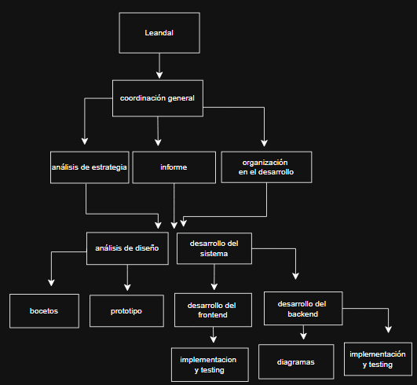

Conclusión

Consideramos que el desarrollo de Leandal resultó un proyecto sólido, con un diseño atractivo y una propuesta de valor clara orientada a mejorar la comunicación y el acceso a la información dentro de la institución educativa. Su implementación contribuye a optimizar la experiencia de los alumnos, facilitando la obtención de información sobre la escuela de forma sencilla. Asimismo, el rol del administrador implica una carga de trabajo considerable, especialmente en el mantenimiento y actualización de la información dentro de la base de datos, en caso de que el sistema sea adoptado por una gran cantidad de estudiantes.
El desarrollo del proyecto genero una experiencia formativa, desafiante y en algunos momentos enriquecedora. Por un lado, fue gratificante observar el crecimiento del chatbot, la incorporación de mejoras funcionales y la consolidación del sistema. Por otro lado, se presentaron desafíos técnicos que requirieron esfuerzo y resolución de errores, lo cual fortaleció las habilidades del equipo en resolución de problemas y trabajo en equipo. Durante el proceso, adquirimos más conocimientos sobre HTML, CSS y PHP, siendo JavaScript el lenguaje en el que se logró el mayor aprendizaje, al ser fundamental para la dinámica del chat y la comunicación mediante AJAX.
Por falta de tiempo algunas mejoras a desarrollar hubieran sido agregar más información a la base de datos o mejorar algún detalle en el frontend, para una mejor experiencia de parte del usuario, otra función sin implementar era implementarlo en un servidor que no sea local. Nosotros pensábamos como ideas para futuro rellenar la base de datos y quisiéramos implementarlo en el servidor de la escuela, mejorar los mapas de la escuela, hacer que el administrador tenga menos carga haciendo el proceso de rellenar la base de datos automática implementando una machine learning para que aprenda por si misma sobre las consultas sin respuesta y programar un filtro para el rincón de sugerencias que se encargue de censurar las palabras inapropiadas.
El equipo decidió no dejarlo en manos de los alumnos de los siguientes años, sino continuar con su desarrollo e implementación dentro de la escuela, y eventualmente expandirse a otras instituciones, así accediendo a la información de la misma por medio de un archivo institucional que contenga toda la información necesaria.

Anexos

Imágenes

Pantalla principal de la página con la consulta del menú
Vaciar el chat
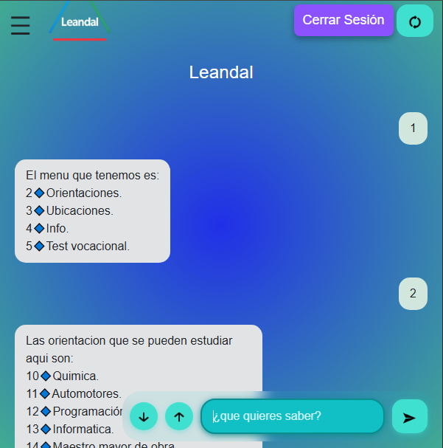
Botón para subir y bajar
Respuesta
Del bot
Consulta del usuario
Inicio sesión
Barra para escribir
Enviar consulta
Menú desplegable
Formulario para el registro de un nuevo usuario
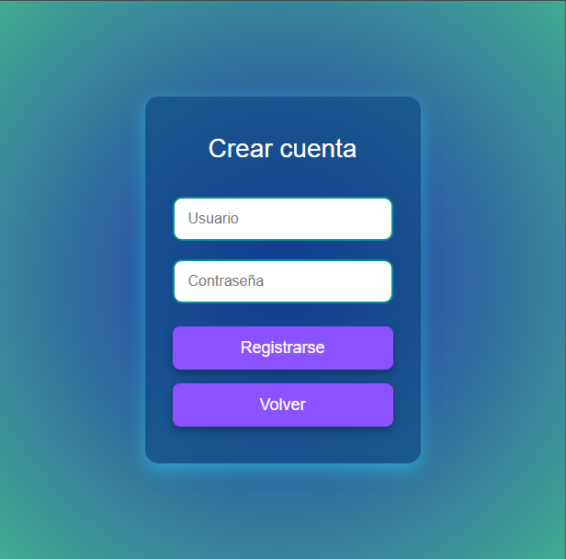
Formulario para el inicio de sesión
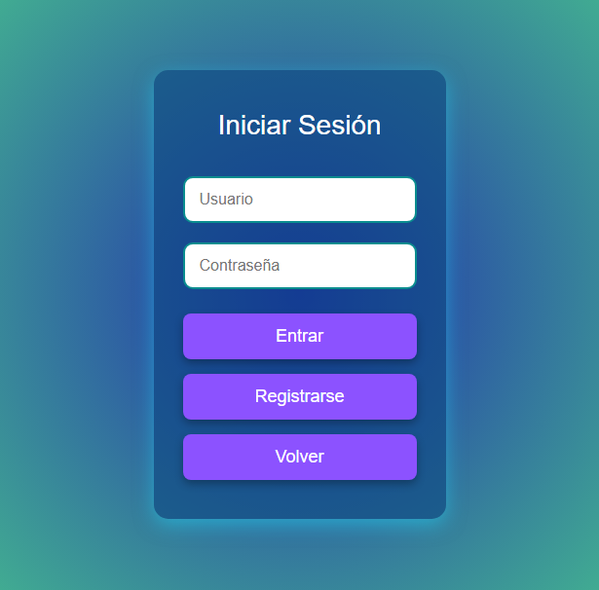

El menú desplegable del usuario si ya ha iniciado sesión
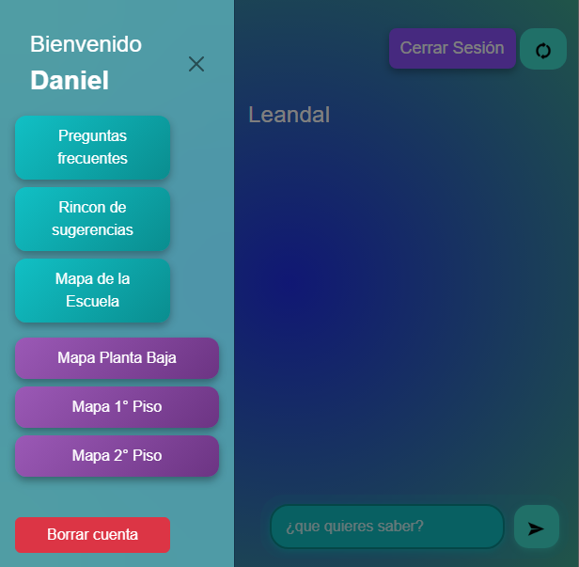

Sección de las Preguntas Frecuentes
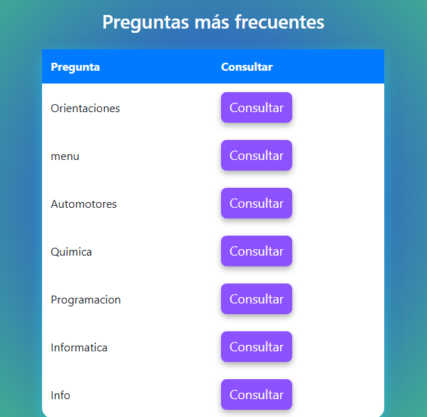

El menú desplegable del administrador
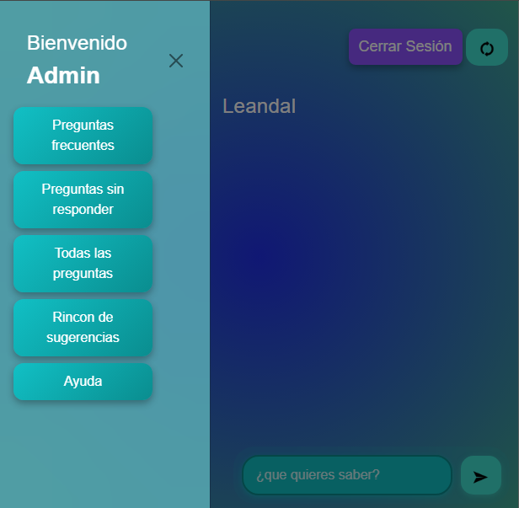

Sección de preguntas sin responder del Administrador
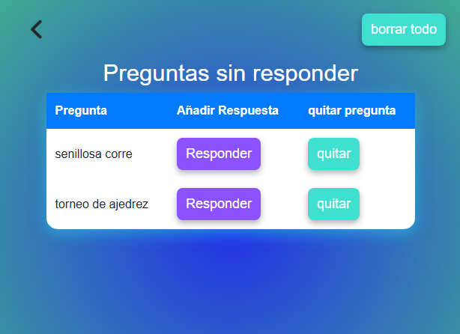

El administrador agrega la respuesta a la consulta
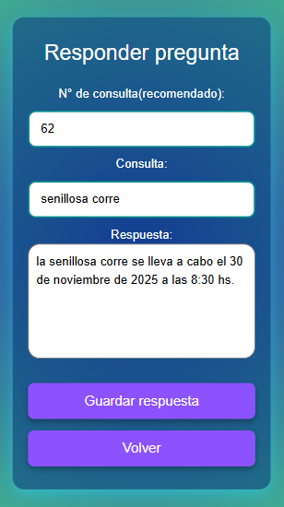

Sección de Todas las Preguntas del Administrador
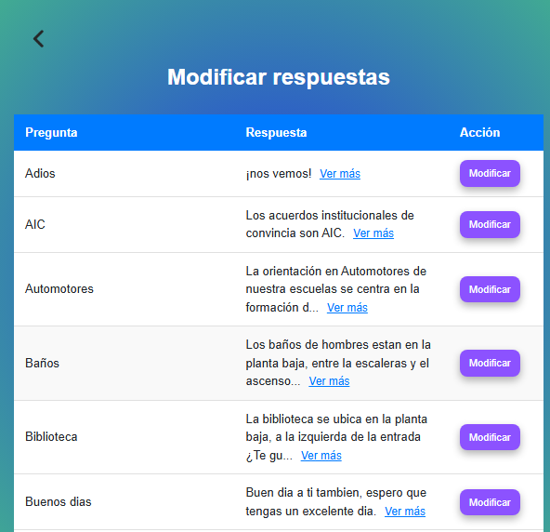

El Administrador puede modificar la consulta
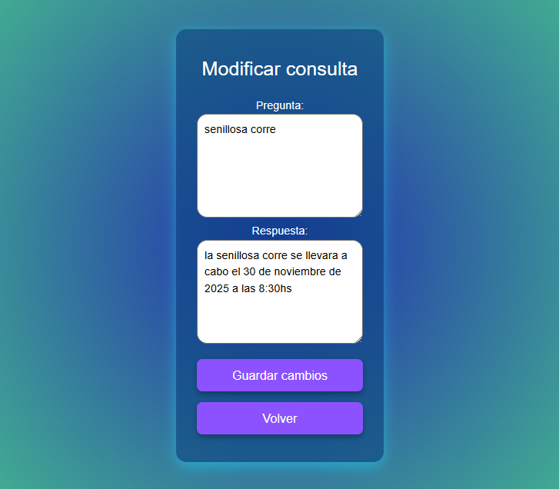

Mensaje de bienvenida al rincón de sugerencias
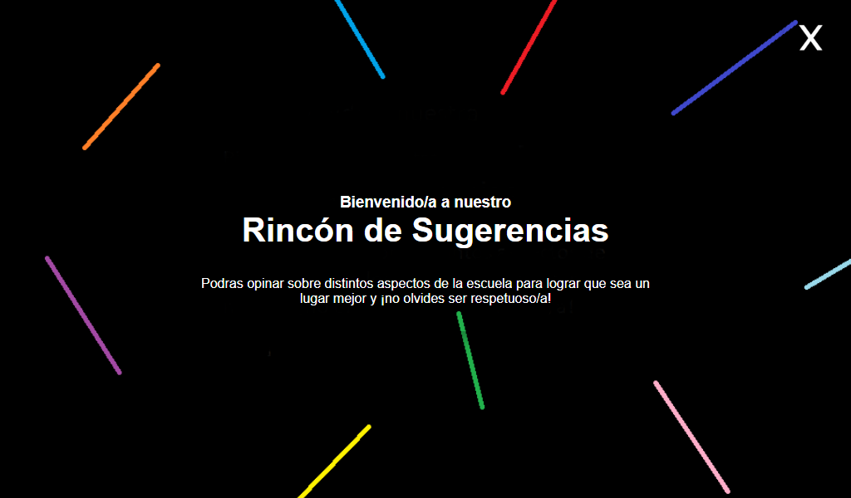

Rincón de sugerencias de un usuario
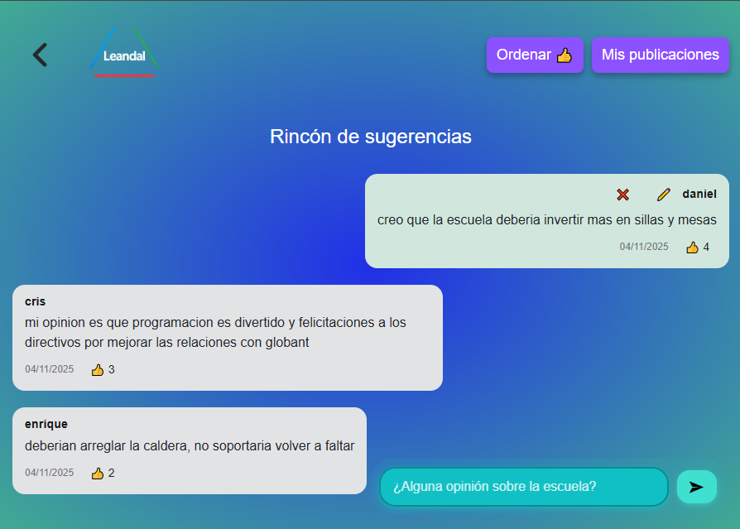
Comentario, puede eliminarse o modificarse
Ordenar por likes o por fecha
Mirar mis publicaciones
Comentario, aparece nombre, fecha y likes

Sección de mis publicaciones en el rincón de sugerencias
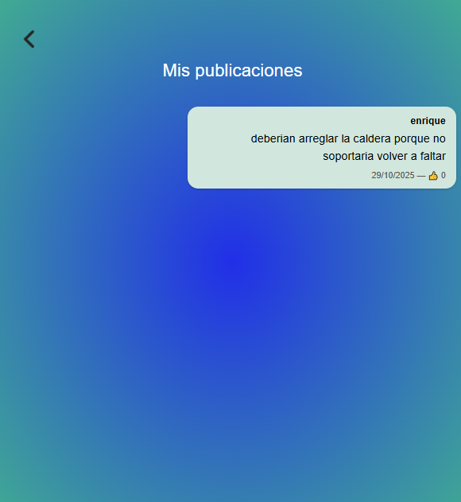

Bibliografía

W3Schools. (Fecha de publicación no disponible). W3Schools Online Web Tutorials. Recuperado el 11 de junio de 2025, de W3Schools.
JQuery. (Fecha de publicación no disponible). jQuery.ajax () — jQuery API Documentation. Recuperado el 6 de noviembre de 2025, de https://api.jquery.com/jQuery.ajax/.

Enlace a Github
https://github.com/bs-andres/proyecto-chatbot.git

